**重庆邮电大学《计算机网络》课程报告**

**2024-2025学年第 1 学期**

**题 目 探索数据链路层技术的前沿与挑战**

**姓 名 马士博**

**学 号 2022211785**

**专 业 计算机科学与技术**

**班 级 04012202**

**成 绩**

**2024年 12 月 18 日**

# 探索数据链路层技术的前沿与挑战

**摘 要：**本文探讨了数据链路层的两项关键技术——时间敏感网络（TSN）和软件定义网络（SDN），以及链路层加密技术。TSN通过时钟同步和流量调度确保了低延迟和可靠性通信，多应用于工业和智能交通领域。SDN通过分离控制层和数据转发层，优化网络资源分配，但同时也面临控制器故障和硬件兼容性问题。链路层加密技术如MACsec和WPA3提升了数据传输安全性，但也带来了性能开销和密钥管理的挑战。

**关键词：**时间敏感网络（TSN），软件定义网络（SDN）、链路层加密

## 0引言

计算机网络是现代信息社会的基础，而数据链路层作为OSI中的一层，主要负责物理层与网络层之间的通信和数据传输的可靠性。数据链路层的主要功能包括：封装成帧、差错检验以及可靠传输。该层不仅保证了数据从源节点到目的节点的可靠传输，还需要应对各种网络环境下的噪声、延迟、丢包等问题。尽管以太网、Wi-Fi等技术已广泛应用，但仍然面临如高带宽需求、低延迟、带宽共享、网络安全威胁等挑战。随着技术的不断进步，数据链路层的设计和实现也在不断发展和优化。本文将重点分析当前数据链路层中的两项关键技术，时间敏感网络（TSN）技术和软件定义网络（SDN）技术。

## 1数据链路层的关键技术

### 1.1时间敏感网络（TSN）

#### 1.1.1时间敏感网络（TSN）的作用及特点

时间敏感网络（TSN）的诞生是为了满足一些对高实时性要求较高的应用场景，比如工业自动化、车载网络和智能交通系统等，高可靠性和低延迟性对这类场景来说是极其重要的。由此诞生的时间敏感网络（TSN）核心目的就是能够确保网络中的某些数据流能够相比于其他数据流能够拥有更高的优先级，从而不受其他流量的干扰，保证了这些数据能够按时到达目标设备。我们可以将其看作是网络世界中的“紧急通道”，为关键数据提供高优先级的通行权。

#### 1.1.2时间敏感网络（TSN）的实现

TSN是由一系列技术标准所构成的。主要分为时钟同步、数据流调度策略（即整形器）以及TSN网络与用户配置三个部分相关标准。时钟同步通过IEEE 802.1AS协议进行精确的时钟同步，确保所有网络设备在统一的时间基准下工作。数据流调度则通过时间分片和预留带宽的方式，确保关键任务流量可以优先传输。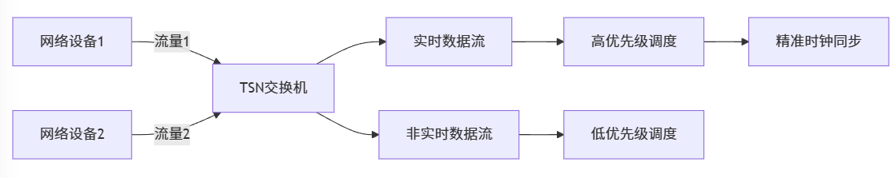

**图：时间敏感网络架构**

#### 1.1.3时间敏感网络（TSN）面临的挑战

尽管TSN的作用非常强，但是TSN的部署却很麻烦。它需要网络中的每个设备都具备精准的时钟同步，在大规模网络中这是一个不小的挑战。同时，随着网络规模的扩展，如何高效地使多种流量之间进行调度，从而避免出现带宽争用或过载，也是一个亟待解决的问题。尽管如此，随着TSN标准的逐步完善，其在智能制造和自动驾驶等领域的应用前景依然广阔。

### 1.2软件定义网路（SDN）

随着５Ｇ技术的快速发展，高带宽、低延迟和大规模设备连接能力等一些网络特性成为了推动多个行业革新的关键因素。而行业的革新使得用户得到了此前从未有过的高速度以及高连接性，但以往的网络架构设计也急需更新，特别是在网络管理、资源分配和安全性方面。在这种需求的推动下，人们发明了软件定义网络，它通过一些核心机制来实现一个更加灵活、高效的网络管理方案。

#### 1.2.1软件定义网络（SDN）的作用及特点

软件定义网络（SDN）可以说是一种颠覆性的新型网络架构，它的设计理念是分离数据转发与网络控制平面，增强网络使用灵活性，便于借助控制器软件模块对底层软件展开程序编码，提升控制效果，能够按照使用需求对网络资源合理分配。在数据链路层，SDN的应用尤其值得关注，因为它能够根据网络的实时状况动态调整流量路径和网络配置，从而在保障流量可靠传输的同时，优化带宽使用和网络资源分配。

**表：传统网络与软件自定义网络对比表**

| **特性** | **传统网络** | **软件定义网络 (SDN)** |
| --- | --- | --- |
| **网络架构** | 控制与数据转发功能耦合，网络设备硬件固定 | 控制层与数据层分离，控制器集中管理 |
| **管理方式** | 静态配置，难以应对动态变化 | 动态配置，支持实时流量调度和自动化管理 |
| **扩展性** | 扩展困难，需手动配置每台设备 | 高度可扩展，集中控制简化了扩展过程 |
| **灵活性** | 受限于设备和协议标准 | 高灵活性，可编程性强，支持多种网络拓扑和协议 |
| **挑战与问题** | 配置复杂，响应慢，难以动态调整流量路径 | 控制器故障可能导致整个网络瘫痪；需要设备兼容与标准化 |

#### 1.2.2软件定义网络（SDN）的体系结构

软件定义网络的体系结构，简单来说就是让软件参与网络控制，并且主导数据转发，不再是让受协议控制的网络设备来转发数据。在SDN架构中，控制器担当网络的大脑，对网络设备的转发进行集中管理。而控制器与网络设备的通信则是通过南向接口（如OpenFlow）完成，动态更新流表，决定流量的转发决策。使用SDN能够将数据链路层的配置根据实时的需求不断更改，实现更加精细化的流量控制和优化。这样的体系结构与以往OSI下的七层网络架构大不相同，网络体系结构得到了减少，只有用户接入层、设备控制层以及基础设备层。

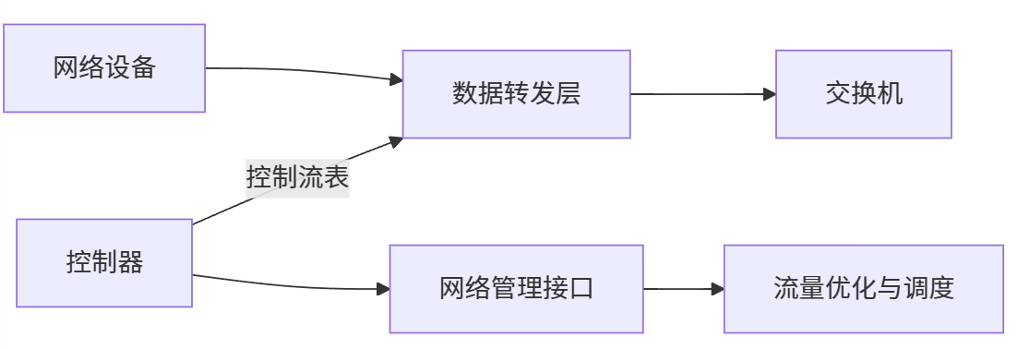

**图：软件定义网路体系结构图**

#### 1.2.3软件定义网络（SDN）面临的挑战

尽管在可编程性和灵活性方面SDN有很大的优势，但是由于它采用的是集中化管理，这也就导致了一些风险的产生。比如，如果控制器出现了故障，整个网络就会面临瘫痪的风险。不仅如此，想要部署SDN往往需要大规模的改造现有的硬件，那么设备的兼容性、协议的标准化以及系统的安全性等问题都会成为SDN在推广过程中的一些阻碍。

### 1.3链路层加密技术

随着网络安全威胁的不断增多，保护网络通信数据的隐私和完整性变得愈发重要，所以就需要使用一些数据链路层的加密技术。链路层加密技术，简单来说，就是为数据通信设置了一道安全屏障，防止数据在传输过程中被截获或篡改，尤其是在比较危险的网络环境中（如开放的无线网络）。以下是当前一些主要的安全技术和研究方向：

#### 1.3.1链路层加密

数据链路层的加密技术能够防止恶意攻击者通过截获和篡改传输的数据来获取敏感信息。MACsec（媒体接入控制安全）和WPA3（Wi-Fi Protected Access 3）是当前流行的链路层加密协议，广泛的应用于以太网和Wi-Fi网络中。MACsec通过在链路层实现端到端加密，有效的防止了攻击者的攻击和隐私数据的泄露。

MACsec（Media Access Control Security）是以太网中的链路层加密协议，它能够为每个数据帧提供加密保护，从而确保数据的机密和完整。它采用对称加密算法，如AES，加密数据帧的负载部分。WPA3则是Wi-Fi网络中的加密协议，它比传统WPA2的加密强度更强，特别是抗密码猜测攻击，从而提供了更加安全的身份认证和密钥协商机制。

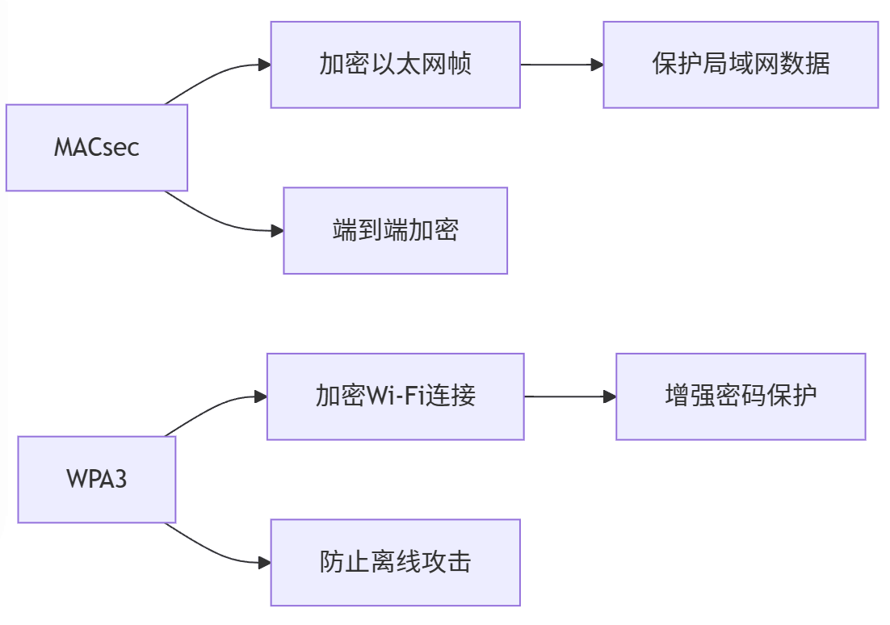

**图：链路层加密技术（MACsec与WPA3）对比**

#### 1.3.2帧完整性与身份认证

数据链路层的另一项重要任务是确保数据的完整性。通过帧校验序列（FCS）和循环冗余校验（CRC）等技术，数据链路层能够检测到传输中的错误并采取纠正措施。同时，802.1X认证技术也在数据链路层应用，确保连接到网络的设备是合法的，从而防止非法设备的入侵。

#### 1.3.3链路层加密技术的挑战

尽管链路层加密技术能够显著提升网络的安全性，但它也带来了性能开销，尤其是在高带宽和低延迟的应用场景中，这些加解密操作就会增加网络延迟。此外，密钥的管理和分发是链路层加密中的一个难题，如何有效地生成、分配和更新加密密钥，是当前加密技术研究的重点。

## 2总结

作为一名计算机专业的大学生，通过对这次报告的撰写，我对计算机网络有了更深的理解，尤其是数据链路层。时间敏感网络（TSN）让我知道了网络对实时性和可靠性的高要求，尤其在工业自动化和智能交通等领域。而软件定义网络（SDN）则让我明白了网络架构并不是固定的。链路层加密技术则让我意识到网络安全的重要性。尽管这些技术目前都面临一些挑战，但是事物的发展总是螺旋式上升和波浪式前进的。它们不仅推动了网络技术的发展，也让我更加关注网络优化和安全。不仅如此，这篇报告的撰写也让我提升了一些查找文献的能力。这些知识与能力将会为我未来的学习和实践产生深远的影响。

## 参考文献

1. 宋华振.时间敏感型网络技术综述[J].自动化仪表,2020,41(02):1-9.DOI:10.16086/j.cnki.issn1000-0380.2019110024.
2. 漆震云.5G网络环境下的软件定义网络架构设计与挑战分析[J].信息记录材料,2024,25(07):68-70.DOI:10.16009/j.cnki.cn13-1295/tq.2024.07.001.
3. 张俊茸.软件定义网络(SDN)技术分析[J].数字通信世界,2024,(06):115-117.